LabMedSys

Módulo Controle da Qualidade
Motivos: Fluxos
Versão 1.0

Histórico de Revisão e Envolvidos

Nome | Função | Contato
Rogério
Lúcia
Balocco
Cláudio

Data | Versão | Descrição | Autor
30/10/2026 | 1.0 | Rascunho: legado, a partir do código | André Nardacci

- ACRÔNIMOS E ABREVIAÇÕES

Sigla | Termo Original | Tradução / Significado
ANVISA | Agência Nacional de Vigilância Sanitária | Agência reguladora sanitária brasileira
BPF | Boas Práticas de Fabricação | Conjunto de requisitos para garantir qualidade e segurança dos medicamentos
GMP | Good Manufacturing Practices | Boas Práticas de Fabricação
SGQ | Sistema de Gestão da Qualidade | Sistema de gestão da qualidade farmacêutica
CAPA | Corrective and Preventive Action | Ação Corretiva e Preventiva
RNC | Relatório de Não Conformidade | Registro formal de desvios ou não conformidades
POP | Procedimento Operacional Padrão | Documento que descreve a execução padronizada de atividades
RDC | Resolução da Diretoria Colegiada | Norma regulatória emitida pela ANVISA
PIC/S | Pharmaceutical Inspection Co-operation Scheme | Esquema de Cooperação em Inspeção Farmacêutica
CSV | Computerized System Validation | Validação de Sistemas Computadorizados
URS | User Requirements Specification | Especificação de Requisitos do Usuário
ERU | Especificação de Requisitos do Usuário | Documento contendo os requisitos do negócio e dos usuários
FS | Functional Specification | Especificação Funcional
IQ | Installation Qualification | Qualificação de Instalação
OQ | Operational Qualification | Qualificação Operacional
PQ | Performance Qualification | Qualificação de Desempenho
QI | Qualificação de Instalação | Evidência de que a instalação foi executada conforme especificação
QO | Qualificação de Operação | Evidência de que o sistema opera conforme especificado
QD | Qualificação de Desempenho | Evidência de que o sistema mantém desempenho consistente
PMV | Plano Mestre de Validação | Documento que define a estratégia global de validação
SNCM | Sistema Nacional de Controle de Medicamentos | Sistema brasileiro de rastreabilidade de medicamentos
IUM | Identificador Único de Medicamento | Código único utilizado na serialização de medicamentos
XML | Extensible Markup Language | Linguagem de marcação extensível para troca de dados
FDA | Food and Drug Administration | Agência reguladora de alimentos e medicamentos dos Estados Unidos
OMS | Organização Mundial da Saúde | Organização Mundial da Saúde
WHO | World Health Organization | Organização Mundial da Saúde
ALCOA+ | Attributable, Legible, Contemporaneous, Original, Accurate (+ Complete, Consistent, Enduring, Available) | Princípios de Integridade de Dados
GxP | Good Practices | Conjunto de Boas Práticas aplicáveis ao ambiente regulado
ICH | International Council for Harmonisation | Conselho Internacional para Harmonização de Requisitos Técnicos
QMS | Quality Management System | Sistema de Gestão da Qualidade
QA | Quality Assurance | Garantia da Qualidade
QC | Quality Control | Controle da Qualidade
SLA | Service Level Agreement | Acordo de Nível de Serviço
Audit Trail | Audit Trail | Trilha de Auditoria
GAMP | Good Automated Manufacturing Practice | Guia internacional de validação de sistemas computadorizados (categorias de software)
RN | Regra de Negócio | Regra que o sistema deve cumprir, identificada como RN-PRI-nnn
RF / RNF | Requisito Funcional / Não Funcional | O que a nova versão deve fazer / como deve fazer (segurança, auditoria, desempenho)
CT | Caso de Teste | Teste com passos e resultado esperado, identificado como CT-PRI-nnn
DV | Desvio | Diferença entre o resultado esperado e o obtido nos testes, identificado como DV-PRI-nnn
SEG | Achado de Segurança | Fragilidade de segurança encontrada no código, identificada como SEG-PRI-nn
SSO | Single Sign-On | Login único: um acesso vale para todos os módulos
DBA | Database Administrator | Administrador do banco de dados
LGPD | Lei Geral de Proteção de Dados | Lei nº 13.709/2018, sobre dados pessoais

- FLUXO DA TELA

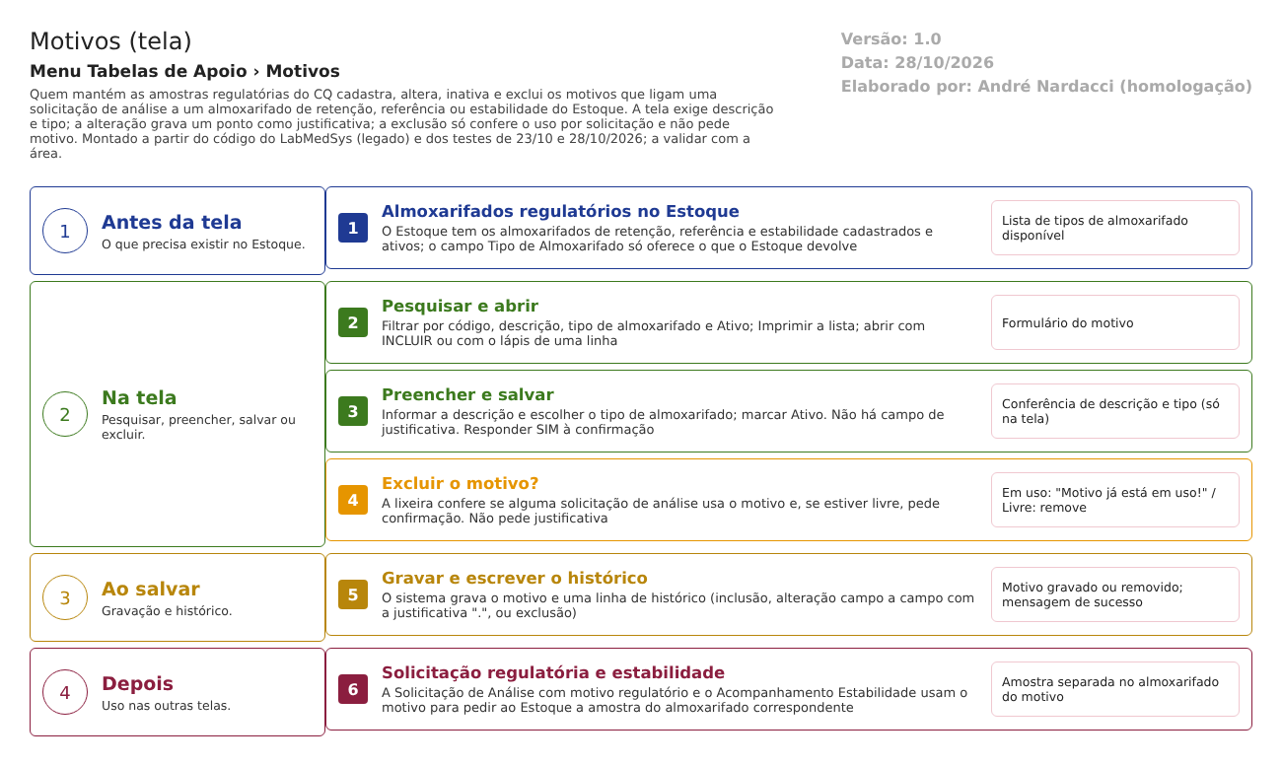
Figura 1 – Fluxograma da tela
Fluxograma no arquivo 02-motivos.fluxo.json, em 4 fases. Etapas, na mesma ordem do arquivo:
- Etapa 1. Almoxarifados regulatórios no Estoque: retenção, referência e estabilidade cadastrados (Antes da tela).
- Etapa 2. Pesquisar e abrir: filtros Código, Descrição, Tipo de Almoxarifado e Ativo; Imprimir; Incluir ou Editar (Na tela).
- Etapa 3. Preencher e salvar: descrição e tipo obrigatórios; sem justificativa (Na tela).
- Etapa 4. Excluir: confere o uso por solicitação (decisão); se livre, remove (Na tela).
- Etapa 5. Gravação e histórico: grava o motivo e a linha de histórico, com justificativa fixa na alteração (Ao salvar).
- Etapa 6. Uso: a Solicitação de Análise regulatória e o Acompanhamento Estabilidade escolhem o motivo (Depois).
Saídas alternativas: recusa por campo em branco; recusa de exclusão por motivo em uso.
- SITUAÇÕES E HISTÓRICO

Situações
- Ativo (SIM): motivo disponível para as solicitações regulatórias. Onde as telas de solicitação filtram os motivos ativos não foi conferido nesta página (ponto para validar).
- Inativo (NÃO): aparece na lista como "Não".
- Excluído: sai da lista. O código remove o registro de verdade (RN-CQ-T02-006); a coluna "lixeira" do banco existe, mas esta tela não a usa.
O que grava no histórico (trilha de auditoria)
- Inclusão: uma linha "inclusão" com o usuário e a data, sem os valores dos campos (MotivosController.cs:153).
- Alteração: uma linha por campo mudado, com valor antigo, valor novo, usuário, data e a justificativa ".", que é fixa (MotivosController.cs:171-189).
- Exclusão: uma linha "exclusão" com o texto "Exclusão do motivo" mais a descrição (MotivosController.cs:247-248).
O que não grava
- O motivo da alteração e da exclusão (a tela não pergunta).
- Nenhum teste consultou o Ver Log de um motivo; o que ele mostra fica para validar (CT-CQ-T02-05).
- DADOS

Tabelas do banco
Tabela | Colunas principais | Chaves e ligações | Fonte
TBL_MOTIVOS | ID, DESCRICAO (100), ID_ALMOXARIFADO (código do almoxarifado no Estoque), ATIVO, LIXEIRA, usuário e data de criação, atualização e exclusão | TBL_SOLICITACAO_ANALISE.ID_MOTIVO aponta para o motivo, sem chave estrangeira nos scripts; o almoxarifado é do Estoque (outro banco), sem ligação | TBL_MOTIVOS.sql:1-14; TBL_SOLICITACAO_ANALISE.sql:43; MotivosConfiguration.cs:13-17
TBL_LOG_ALTERACAO_2 e TBL_LOG_ALTERACAO_ITEM_2 | Histórico campo a campo | Fora do projeto de banco do CQ (RN-CQ-002) | 00-reconhecimento.md, seção Tabelas

Leituras e gravações em outros módulos
Módulo | O que é lido ou gravado | Meio | Fonte
Estoque | Lê a lista de almoxarifados regulatórios (referência, retenção, estabilidade) e o nome de cada almoxarifado | API do Estoque | EstoqueServiceApi.cs:304; AlmoxarifadoEstoqueService.cs:16-58
Estoque | Recebe o pedido de separação da amostra para o almoxarifado do motivo | API do Estoque | AmostragemController.cs:204-212
Principal | Usuário que cria e altera | Sessão de login | MotivosController.cs:148 e 165
Produção, Rastreabilidade | Nada | — | Sem chamada no código lido

